Проект "Пеларгония домашняя"

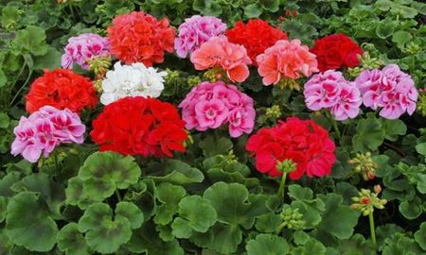

Тематика:
окружающий мир
Автор работы:
Баймухаметов Александр
Руководитель проекта:
Артемьева О.В.
Учреждение:
МОУ С(К)ОШИ № 4
Класс:
1-А
В индивидуальном исследовательском проекте по окружающему миру на тему: «Пеларгония домашняя» ученик 1-А класса исследует исторические сведения о происхождении и изучени комнатного растения герани, описывает строение пеларгонии и ее свойства, изучает ее сферы ее применения человеком.
Подробнее о работе:
В процессе ученической исследовательской работы по окружающему миру «Пеларгония домашняя» изучены целебные свойства пеларгонии и её влияние на организм человека, приведены народные приметы, связанные с геранью.
Учебный проект по окружающему миру на тему «Пеларгония домашняя» содержит в себе справочную информацию о пеларгонии и её использовании; изучается значение целебных свойств пеларгонии в жизни человека и выясняется фитонцидная активность пеларгонии.
Материалы исследовательского проекта могут быть использованы в качестве дополнительного при подготовке к урокам по окружающему миру, а также для самостоятельного изучения ботаники.

Оглавление
Введение
1. Исторические сведения о пеларгонии.
2. Описание строения пеларгонии и свойства.
3. Лечебные свойства пеларгонии.
4. Приметы: пеларгония в доме.
5. Исследование свойств герани экспериментальным путём.
Заключение
Литература
Приложение
Введение
Я живу в Воронежской области, рабочем посёлке Новохопёрске. Это центр Черноземья. У нас очень красивая природа. Протекают реки Савала и Хопёр. Я люблю природу. Люблю ходить в лес, слушать пение птиц. Очень мне нравится рассматривать растения. Я знаю, что в природе много полезных растений.
Дома у меня есть энциклопедии о растениях. Я читал о подорожнике, зверобое. Также лекарственными являются валериана, тысячелистник. Эти растения приносят человеку большую пользу. И я задался вопросом : есть ли среди комнатных растений полезные для человека? Спросил у мамы.
Она сказала, что есть. И это чудо стоит у нас на подоконнике. Оказалось, что это герань. Научное название – пеларгония. Отсюда возникла тема моей работы: «Пеларгония - зелёное чудо». Основной целью работы является изучение целебных свойств комнатного растения-пеларгонии на организм человека.
В качестве методов исследования использованы : теоретические - изучение научной литературы по теме проекта, наблюдение . Практические – эксперимент.
Гипотеза работы заключается в следующем: если будет известно окружающим о целебных свойствах пеларгонии, то люди активно будут использовать данное растение.
Настоящая работа выполнена для того, чтобы показать реалистичность подобных проектов – проектов по изучению целебных свойств растений, которые произрастают рядом.
Актуальность данной исследовательской работы обусловлена тем, в современном мире все чаще обращаются к народной медицине, которая использует лекарственные растения. Растения – наши самые верные близкие друзья и защитники. Каждый из нас, наверняка, хоть раз в жизни лечил какую-нибудь болезнь лекарственными травами, купленными в аптеке или сорванными в лесу.
Но многие и не подозревают, что такие привычные «цветочки в горшочках» также могут быть не только украшением, но они очищают воздух в помещениях от токсических веществ, которые выделяют пластиковые покрытия, лаки, клей, моющие средства, синтетические смолы, повышают влажность воздуха, убивают бактерии и снижают электромагнитное излучение.
Мне очень нравится узнавать в школе что-то новое, о чём я ещё не слышал. Особенно интересно, когда надо вести поиск, делать какие-то выводы и потом рассказывать обо всём одноклассникам.
Так как в моём доме живёт такое чудо, я решил больше узнать об этом цветке. Используя знания о пеларгонии, можно широко применять это растение, как лекарственное растение для укрепления здоровья и очищения воздуха помещения от бактерий в целях профилактики простудных заболеваний.
Цель работы: Изучить целебные свойства пеларгонии и её влияние на организм человека.
Задачи:
- ознакомиться с литературой о пеларгонии и её использовании;
- изучить значение целебных свойств пеларгонии в жизни человека;
- выяснить фитонцидную активность пеларгонии.
Предмет исследования: герань.
Объект исследования: целебные свойства герани, влияние на здоровье человека .
Методы исследования: Анализ источников информации, наблюдение за растением, описание внешнего строения, анализ проведённых опытов.
История происхождения пеларгонии
Пеларгонию можно назвать балконным растением номер один. Она является украшением окон, балконов и веранд. Популярность пеларгонии легко объяснить её неприхотливостью – она проста в уходе, легко размножается, долго цветет. В настоящее время известно 10 тыс. сортов пеларгонии. Ежегодно это число увеличивается на 100.
Пеларгония, пожалуй, и самая древняя из комнатных растений. В конце XVIII века в русских книгах для цветоводов пеларгония называлась очень пренебрежительно журавлиным носом. Комнатная герань называется «пеларгонией» (Pelargonium).
Это название происходит от греческого слова (Pelargos) или «журавль», что очень близко к старинному русскому названию «журавлиный нос». Названа так пеларгония из- за того, что столбик цветка после опыления разрастается в длинный «клюв», очень похожий клюв журавля или аиста.
Описание строения герани и её свойств
Герань – очень свето и теплолюбивое, выносливое растение, требовательное к питанию. Переносит прямое солнечное освещение и может расти в полутени. На северной стороне растет лучше, но цветет слабее, чем на южной. Не переносит сквозняков и чувствительна к ветру.
Благодаря суккулентным листьям хорошо -рассеченные. Цветки одиночные или по два, пазушные, иногда собраны в соцветия. Долгое время садоводы мало интересовались журавельником. Однако в последние годы все изменилось, появилась даже мода на герань. Высоко ценится красота соцветий и листьев этого растения, появляются новые сорта и оттенки.
Размножение: Герань довольно легко и быстро размножается как черенками, так и семенами. Размножать герань лучше весной или летом, в самое благоприятное время для укоренения и роста. Семена высевать можно уже в феврале, к лету выращенное растение уже зацветет.
Укоренять черенки можно как в воде, так и в земле. У некоторых черенки лучше укореняется в воде, другие просто втыкают черенок в землю. В первом случае все зависит от качества воды, а также температуры и освещения.
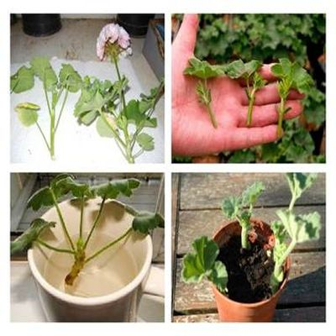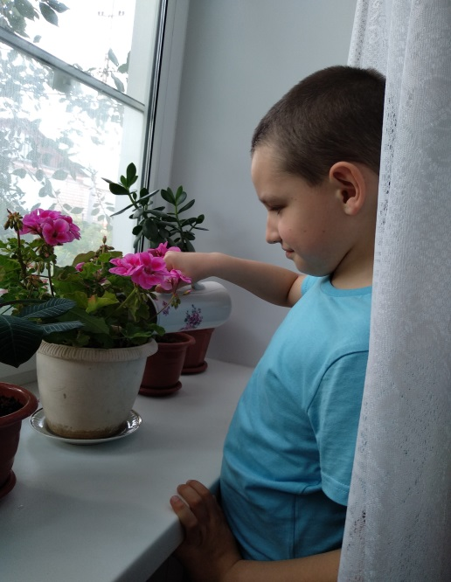
Лечебные свойства герани
В энциклопедии я прочитал, что пеларгонии не просто красивые и ароматные домашние цветы, они обладают несомненными целебными свойствами, которые часто используются в народной медицине, освежают и оздоровляют воздух.
Применяется в народной медицине при неврозах, при головных болях. Герань полезна людям, страдающим неврастенией, бессонницей, гипертонией, сердечными заболеваниями и заболеваниями желудочно-кишечного тракта. Особенно благотворно действует на энергетику больных хроническим гастритом с повышенной кислотностью.
Сорвав и размяв пальцами листья герани, вы можете положить их в ухо при отите — это уменьшит воспаление и снимет боль. Хорошо подержать за щекой листик герани при зубной боли. Легче и безболезненнее прорезываются зубы у малышей, если им к щечке привязать гераниевый лист с внешней стороны.
Эфирное масло герани оказывает на организм человека успокаивающее действие. Весьма полезно разместить несколько горшков с геранью в спальне, тогда там воцарится атмосфера покоя. Масло герани убирает спазмы сосудов и тем самым избавляет от головной боли , понижает уровень сахара.
Я раньше не понимал, почему в моей комнате так комфортно и уютно. Теперь понимаю: на подоконнике стоит герань.
Приметы: герань в доме
Издавна герань выращивается в доме для того, чтобы очищать воздух от неприятных запахов и вредных примесей.
Считается, что герань – это домашний психолог и регулировщик конфликтов. Если в комнате находится этот популярный цветок, то люди вокруг будут меньше раздражаться и оставят попытки сорвать свою злость друг на друге. Кроме этого герань помогает избавиться от стрессов и прекрасно снимает хроническую усталость.
Объясняется это тем, что в растении содержится довольно много эфирных масел, которыми со временем насыщается воздух. Поэтому, проведя в помещении с геранью хотя бы 20-30 минут, человек забывает о физических и душевных проблемах, становится более открытым, веселым и общительным.
Если герань поставить в спальню, то можно легко избавиться от бессонницы и чувства хронического недосыпания. Даже если вам удалось поспать всего пару часов, благодаря этому уникальному цветку вы будете чувствовать себя бодрым, свежим и хорошо отдохнувшим человеком. Также доказано, что если герань находится в детской комнате (при условии, что у ребенка нет на нее аллергии), то малыш будет болеть гораздо реже, чем его сверстники.
С геранью связано множество народных примет. Так, если в вашем доме зацвела белая герань, то очень скоро в семье появится малыш. Цветы розовой герани говорят о том, что кто-то из ваших близких скоро влюбится. К слову, розовую герань в старину принято было дарить невестам на свадьбу, а белые цветы преподносили парам, которые мечтали о ребенке. Есть ещё одна примета: если цветки красной герани положить в новый кошелёк, то скоро в нём появится много денег.
Есть еще один интересный факт. Волоски на листьях герани имеют пузырьки с содержащимся в них эфирным маслом. Наши отечественные ученые проводили с геранью следующие опыты. На поверхность листьев наносили капли жидкости с миллионами бактерий стафилококка.
Через три часа большинство бактерий погибало. Оказалось, что герань выделяет в воздух бактерицидные вещества, губительные для микробов. Пеларгония известна как враг мух, комаров, моли и вредных бактерий. Учеными установлено, что ее аромат уменьшает микрофлору в помещении на 43%.
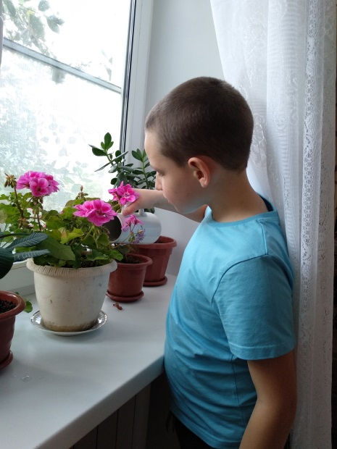
Исследование свойств герани экспериментальным путём
Для оценки относительной эффективности фитонцидов различных растений я поставил опыт, наглядно демонстрирующий действие этих активных веществ. Для опыта взял три контейнера с крышками и три небольших капроновых сеточки; сваренное вкрутую и очищенное от скорлупы яйцо.
Листья исследуемых комнатных растений измельчил и растер в кашицу.
На дно первого контейнера поместил толстым слоем кашицу из листьев алоэ древовидного, во второй – из листьев пеларгонии зональной . Третий контейнер был контрольный. С помощью сеточек кусочки яйца подвесил во всех трёх банках на расстоянии 3-4 см от растительной кашицы или от дна. Контейнеры плотно закрыл крышками, края которых герметично замазал пластилином. Оставил в тёплом месте и в течение нескольких дней наблюдал за состоянием кусочков яиц.
В контрольной контейнере яйцо начинало темнеть уже на следующий день. В контейнерах с растительным материалом, это происходило не так быстро. В контейнере с алоэ это яйцо начало темнеть только на 6 день, а с пеларгонией только спустя 14 дней.
Из этого наблюдения можно сделать вывод, что пеларгония обладает высокой фитонцидной активностью.
Результаты определения фитонцидной активности комнатных растений
Дата наблюдения | Контроль | Алоэ | Пеларгония
07.10 | Изменений нет | Изменений нет | Изменений нет
08.10 | Яйцо потемнело | Изменений нет | Изменений нет
09.10 | Желток темный | Изменений нет | Изменений нет
10.10 | Желток черный | Изменений нет | Изменений нет
11.10 | Яйцо черное | Изменений нет | Изменений нет
12.10 | Яйцо разлагается | Яйцо начало темнеть | Изменений нет
13.10 | - | Яйцо темное | Изменений нет
14.10 |  |  | Изменений нет
15.10 |  |  | Изменений нет
16.10 |  |  | Изменений нет
17.10 |  |  | Изменений нет
18.10 |  |  | Изменений нет
19.10 |  |  | Изменений нет
20.10 |  |  | Яйцо начало темнеть
21.10 |  |  | Яйцо темнеет
22.10 |  |  | Яйцо тёмное

Заключение
Комнатное растение – герань, можно использовать в качестве доврачебной помощи.
Пеларгония является антибактериальным растением и поглощает из воздуха ядовитые вещества
Следует помнить, что поделиться с вами целебной силой могут только здоровые хорошо развитые растения, поэтому за ними нужно регулярно и правильно ухаживать. Домашние растения не просто радуют глаз своих хозяев, но и иногда помогают в решении различных проблем.
Очень интересным растением в данном случае является герань. Это очень чувствительное растение, которое способно прочувствовать состояние каждого человека, живущего в доме. Герань для вашего дома станет настоящим оберегом.
Я изучил много литературы по этой теме. В одной статье прочитал, что герань способна определять энергетику человека. Если человек добрый , то герань в его присутствии ведёт себя спокойно. А если человек злой, недобрый герань начинает источать своеобразный запах, присущий этому цветку.
Вот такое чудо живёт в моём доме. Я рад, что у меня возникла идея познакомиться с пеларгонией ближе. Теперь я сам много знаю, и могу рассказать одноклассникам.

Литература
- Комнатные растения от А до Я // АСТ Астрель Полиграф.- 2006
- Боровсакая Л.А. Город и растения. Ж-л Начальная школа, 1993 N11, с. 57.
- Виноградова Н.Ф. Экологическое воспитание младших школьников, проблемы и перспективы. Ж-л Начальная школа, 1997 N4, с. 25
- Верзилин Н.М. Путешествие с домашними растениями. – Л.: Детская литература, 1970.
- Гилберт Р. Комнатные растения. Практическое руководство. – М.: Дорлинг Киндерсли, 1997.
- Энциклопедия комнатных растений. Харвест 2003.
Приложение. Информационные листовки о герани
